# ACハンズオントレーニング トラブルシュート実習

## 実習内容と目標

この実習を修了すると、以下のことが可能になります。

* HCLシュミレータの操作に慣れる
* 起動した装置へのコマンドの投入
* 無線のトラブルシュート

## ネットワーク図

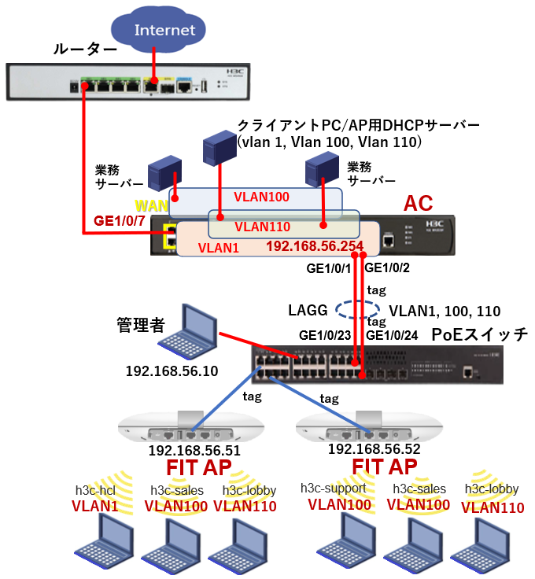

図1 完成実習ネットワーク

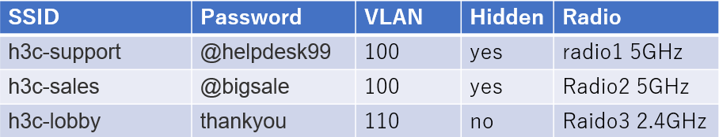

図2 設定してあるSSID一覧

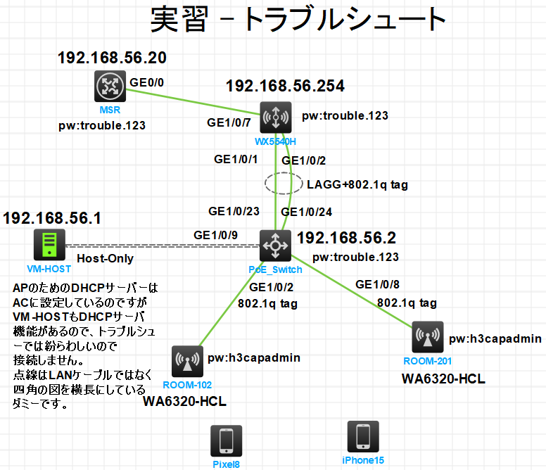

図3 誤った実習ネットワーク(HCLで作図)

なお、設定に関する詳しい説明は以下のリンクから「H3C_WLAN製品ACハンズオントレーニング(GUI編)v2.0」をダウンロードして確認してみてください。

<https://knowledge-jp.h3c.com/TechDoc/details/203>

## 現状

* ルーター、無線コントローラ、PoEスイッチ、FIT AP、WiFi端末は、上の図2のように配線します。

## 実習装置

|  |  |  |  |
| --- | --- | --- | --- |
| 本実験に必要な主な設備機材  実験装置名前とモデル番号 | バージョン | 数量 | 特記事項 |
| MSRルーター | Version 7.1.064, Release 0427P22 | 1 | なし |
| PoEスイッチ | Version 7.1.075, Alpha 7571 | 1 | なし |
| 無線コントローラ | Version 7.1.064, Alpha 7165 | 1 | なし |
| FIT AP WA6320-HCL | Version 7.1.064, Alpha 7165 | 2 | なし |
| WiFi端末 | -- | 1 | なし |
| ホスト | -- | 1 | なし |
| ネットワークケーブルの接続 | -- | 5 | なし |

## 実習手順

### 手順１：各装置を図のように配置します

HCLはお絵描きツールのように配置は自由にレイアウトできますので、トポロジーがわかりやすいように配置してください。

### 手順２：各装置を図のように配線します

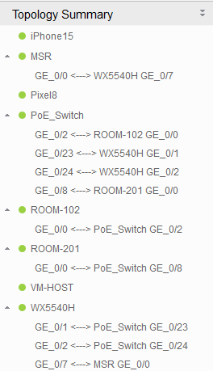

手順３：それぞれの装置を起動します

HOSTは常に起動している状態なので、起動も停止も行えません。

手順４：それぞれの装置のCLIを起動してそれぞれの装置に課題のコンフィグを流し込みます

装置を起動したらCLIにアクセスします。

次にそれぞれの装置のコンフィグを初期化します。

<SWA>reset saved-configuration

The saved configuration file will be erased. Are you sure? [Y/N]:y

Configuration file in flash: is being cleared.

Please wait ...

Configuration file is cleared.

<SWA>reboot

Start to check configuration with next startup configuration file, please wait.........DONE!

Current configuration may be lost after the reboot, save current configuration? [Y/N]:y

Please input the file name(*.cfg)[flash:/startup.cfg]

(To leave the existing filename unchanged, press the enter key):y

.....

#### MSRルーターのコンフィグをルーターに読み込ませます。



Press ENTER to get started.

<H3C>sys

System View: return to User View with Ctrl+Z.

# MSR.cfgをエディターで開いて、エディターの[全て選択(s]、そして[コピー(c)]でコピーしてCLIのウインドウに貼り付けます。すると、全てのコンフィグが読み込まれます。

#### 無線コントローラのコンフィグを無線コントローラに読み込ませます。



MSRルーター同様にWX5540H.cfgをCLIに読み込ませます。

#### PoEスイッチのコンフィグをPoEスイッチに読み込ませます。



MSRルーター同様にPoE_Switch.cfgをCLIに読み込ませます。

#### ROOM-102のAPのコンフィグをAPに読み込ませます。



MSRルーター同様にROOM-102.cfgをCLIに読み込ませます。

#### ROOM-201のAPのコンフィグをAPに読み込ませます。



MSRルーター同様にROOM-201.cfgをCLIに読み込ませます。

手順5：では、CLIのコマンドを駆使してトラブルシュートをしましょう

#### 携帯端末のWiFiを有効にする:

WiFi端末に電源をいれます。

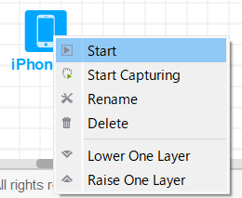

WiFiがスタートしたら、Configureをクリックします。

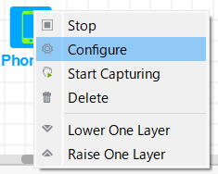

Open WiFiをYesにして、WiFiを有効にします。

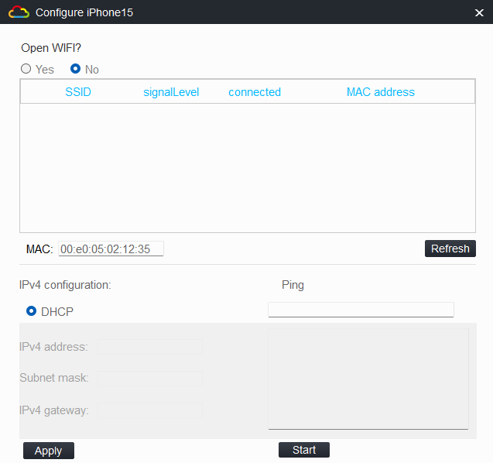

YesにしてもSSIDは表示されません。APが電波を出していないので当然です。

### テストの結果:

APが電波を出していません。その結果、当然WiFi端末はAPに接続できませんでした。

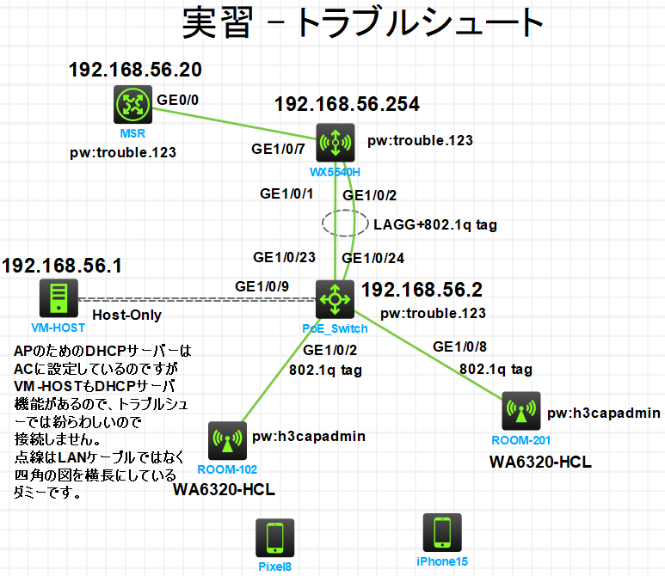

図4 トラブルのある実習ネットワーク

### トラブルのある設定は何が間違いか:

何が間違いかは、トラブルコンフィグと模範解答コンフィグを比べてみてください。

自分で間違いを探すことが大事です。

### トラブルシュートに役立つコマンド:

#### バグのあるコンフィグでは：

<WX5540H>**dis wlan ap all**

Total number of APs: 3

Total number of connected APs: 0

Total number of connected manual APs: 0

Total number of connected auto APs: 0

Total number of connected common APs: 0

Total number of connected WTUs: 0

Total number of inside APs: 0

Maximum supported APs: 60000

Remaining APs: 60000

Total AP licenses: 60000

Local AP licenses: 60000

Server AP licenses: 0

Remaining local AP licenses: 60000

Sync AP licenses: 0

AP information

State : **I = Idle**, J = Join, JA = JoinAck, IL = ImageLoad

C = Config, DC = DataCheck, R = Run, M = Master, B = Backup

AP name APID State Model Serial ID

ROOM-101 2 I WA6638-JP 219801A2KF8209E0007R

ROOM-102 3  **I**  WA6320-HCL H3C_66-EA-50-9B-04-00

ROOM-201 1 **I**  WA6320-HCL H3C_8C-CE-8A-5A-06-00

<WX5540H>**dis wlan ap all address**

Total number of APs : 3

Total number of connected APs : 0

Total number of connected manual APs : 0

Total number of connected auto APs : 0

Total number of inside APs : 0

AP name IP address MAC address

**ROOM-101 N/A N/A**

**ROOM-102 N/A N/A**

**ROOM-201 N/A N/A**

<WX5540H>**dis wlan client**

<WX5540H>

<WX5540H>**display logbuffer**

Log buffer: Enabled

Max buffer size: 1024

Actual buffer size: 512

Dropped messages: 0

Overwritten messages: 0

Current messages: 10

%May 28 05:16:31:142 2024 WX5540H SYSLOG/6/SYSLOG_RESTART: System restarted --

H3C Comware Software.

%May 28 05:16:36:862 2024 WX5540H APMGR/6/RADIO: [APID:1,Radio:1] Channel was changed to 52.

%May 28 05:16:36:866 2024 WX5540H APMGR/6/RADIO: [APID:1,Radio:2] Channel was changed to 6.

%May 28 05:16:36:867 2024 WX5540H APMGR/6/RADIO: [APID:2,Radio:1] Channel was changed to 36.

%May 28 05:16:36:868 2024 WX5540H APMGR/6/RADIO: [APID:2,Radio:2] Channel was changed to 100.

%May 28 05:16:36:877 2024 WX5540H APMGR/6/RADIO: [APID:3,Radio:2] Channel was changed to 1.

%May 28 05:16:38:031 2024 WX5540H SCMD/5/PROCESS_ABNORMAL: The process hcld exited abnormally.

**%May 28 05:16:46:129 2024 WX5540H LAGG/6/LAGG_ACTIVE: Member port GE1/0/1 of aggregation group BAGG1 changed to the active state.**

%May 28 05:16:46:140 2024 WX5540H LAGG/6/LAGG_INACTIVE_PARTNER: Member port GE1/0/1 of aggregation group BAGG1 changed to the inactive state, because the aggregation configuration of its peer port is incorrect.

**%May 28 05:16:46:142 2024 WX5540H LAGG/6/LAGG_ACTIVE: Member port GE1/0/1 of aggregation group BAGG1 changed to the active state.**

#### 模範解答のコンフィグでは：

<WX5540H>**dis wlan ap all**

Total number of APs: 3

Total number of connected APs: 2

Total number of connected manual APs: 2

Total number of connected auto APs: 0

Total number of connected common APs: 2

Total number of connected WTUs: 0

Total number of inside APs: 0

Maximum supported APs: 60000

Remaining APs: 59998

Total AP licenses: 60000

Local AP licenses: 60000

Server AP licenses: 0

Remaining local AP licenses: 59998

Sync AP licenses: 0

AP information

State : I = Idle, J = Join, JA = JoinAck, IL = ImageLoad

C = Config, DC = DataCheck, **R = Run**, **M = Master**, B = Backup

AP name APID State Model Serial ID

ROOM-101 2 I WA6638-JP 219801A2KF8209E0007R

ROOM-102 3 **R/M** WA6320-HCL H3C_66-EA-50-9B-04-00

ROOM-201 1 **R/M** WA6320-HCL H3C_8C-CE-8A-5A-06-00

<WX5540H>**dis wlan ap all address**

Total number of APs : 3

Total number of connected APs : 2

Total number of connected manual APs : 2

Total number of connected auto APs : 0

Total number of inside APs : 0

AP name IP address MAC address

ROOM-101 N/A N/A

ROOM-102 **192.168.56.52** 66ea-509b-0400

ROOM-201 **192.168.56.51** 8cce-8a5a-0600

<WX5540H>**dis wlan client**

Total number of clients: 2

MAC address User name AP name R IP address VLAN

00e0-0502-1235 N/A **ROOM-201 1 192.168.56.53** 1

00e0-0702-1235 N/A **ROOM-102 1 192.168.56.54** 1

<WX5540H>**display dhcp server ip-in-use**

IP address Client identifier/ Lease expiration Type

Hardware address

**192.168.56.51 018c-ce8a-5a06-02 May 29 04:55:53 2024 Auto(C)**

**192.168.56.52 0166-ea50-9b04-02 May 29 04:56:00 2024 Auto(C)**

**192.168.56.53 0100-e005-0212-35 May 29 04:56:08 2024 Auto(C)**

**192.168.56.54 0100-e007-0212-35 May 29 04:56:14 2024 Auto(C)**

<WX5540H>**dis wlan client status**

Total number of clients: 2

MAC address RSSI Rx/Tx(bps) Speed(bps) Discard AP name RID

**00e0-0502-1235 22 0M/0M N/A 0.00% ROOM-201 1**

**00e0-0702-1235 22 0M/0M N/A 0.00% ROOM-102 1**

<WX5540H>**dis wlan license**

Installed common AP licenses**:200**

Installed WTU licenses **:0**

<WX5540H>**dis wlan ap name ROOM-102 connection-record**

AP name IP address State Time

**ROOM-102 192.168.56.52 Run 05-28 20:23:11**

<WX5540H>**dis wlan ap name ROOM-201 connection-record**

AP name IP address State Time

**ROOM-201 192.168.56.51 Run 05-28 20:23:02**

<WX5540H>**display logbuffer**

Log buffer: Enabled

Max buffer size: 1024

Actual buffer size: 512

Dropped messages: 0

Overwritten messages: 0

Current messages: 19

%May 28 04:55:20:088 2024 WX5540H SYSLOG/6/SYSLOG_RESTART: System restarted --

H3C Comware Software.

%May 28 04:55:25:902 2024 WX5540H APMGR/6/RADIO: [APID:2,Radio:2] Channel was changed to 116.

%May 28 04:55:25:902 2024 WX5540H APMGR/6/RADIO: [APID:2,Radio:3] Channel was changed to 1.

%May 28 04:55:25:904 2024 WX5540H APMGR/6/RADIO: [APID:3,Radio:1] Channel was changed to 52.

%May 28 04:55:27:070 2024 WX5540H SCMD/5/PROCESS_ABNORMAL: The process hcld exited abnormally.

%May 28 04:55:35:484 2024 WX5540H LAGG/6/LAGG_ACTIVE: Member port GE1/0/1 of aggregation group BAGG1 changed to the active state.

%May 28 04:55:35:498 2024 WX5540H LAGG/6/LAGG_INACTIVE_PARTNER: Member port GE1/0/1 of aggregation group BAGG1 changed to the inactive state, because the aggregation configuration of its peer port is incorrect.

**%May 28 04:55:35:499 2024 WX5540H LAGG/6/LAGG_ACTIVE: Member port GE1/0/1 of aggregation group BAGG1 changed to the active state.**

**%May 28 04:55:35:504 2024 WX5540H LAGG/6/LAGG_ACTIVE: Member port GE1/0/2 of aggregation group BAGG1 changed to the active state.**

%May 28 04:55:57:854 2024 WX5540H APMGR/6/APMGR_AP_ONLINE: AP ROOM-201 came online. State changed to Run.

**%May 28 04:55:57:854 2024 WX5540H CWS/6/CWS_AP_UP: Master CAPWAP tunnel to AP ROOM-201 went up.**

**%May 28 04:55:57:895 2024 WX5540H STAMGR/6/SERVICE_ON: BSS 8cce-8a5a-0610 was created after service template h3c-hcl with SSID h3c-hcl was bound to radio 1 on AP ROOM-201.**

**%May 28 04:56:05:086 2024 WX5540H APMGR/6/APMGR_AP_ONLINE: AP ROOM-102 came online. State changed to Run.**

**%May 28 04:56:05:087 2024 WX5540H CWS/6/CWS_AP_UP: Master CAPWAP tunnel to AP ROOM-102 went up.**

**%May 28 04:56:05:217 2024 WX5540H STAMGR/6/SERVICE_ON: BSS 66ea-509b-0410 was created after service template h3c-hcl with SSID h3c-hcl was bound to radio 1 on AP ROOM-102.**

%May 28 04:56:07:273 2024 WX5540H STAMGR/6/STAMGR_CLIENT_ONLINE: Client 00e0-0502-1235 went online from BSS 8cce-8a5a-0610 vlan 1 with SSID h3c-hcl on AP ROOM-201 Radio ID 1. State changed to Run.

%May 28 04:56:08:924 2024 WX5540H STAMGR/6/STAMGR_CLIENT_SNOOPING: Detected client IP change: Client MAC: 00e0-0502-1235, IP: 192.168.56.53, -NA-, -NA-, -NA-, Username: -NA-, AP name: ROOM-201, Radio ID: 1, Channel number: 36, SSID: h3c-hcl, BSSID: 8cce-8a5a-0610.

%May 28 04:56:13:783 2024 WX5540H STAMGR/6/STAMGR_CLIENT_ONLINE: Client 00e0-0702-1235 went online from BSS 66ea-509b-0410 vlan 1 with SSID h3c-hcl on AP ROOM-102 Radio ID 1. State changed to Run.

%May 28 04:56:15:035 2024 WX5540H STAMGR/6/STAMGR_CLIENT_SNOOPING: Detected client IP change: Client MAC: 00e0-0702-1235, IP: 192.168.56.54, -NA-, -NA-, -NA-, Username: -NA-, AP name: ROOM-102, Radio ID: 1, Channel number: 149, SSID: h3c-hcl, BSSID: 66ea-509b-0410.

#### APにtelnetしてダイアグ情報を取得し、ftp機能を有効にしたPOEにftpでputする：

< WX5540H >sys

System View: return to User View with Ctrl+Z.

[WX5540H]**probe**

[WX5540H-probe]**wlan ap-execute all exec-console enable**

[WX5540H-probe]**quit**

[WX5540H]**quit**

<WX5540H>**display wlan ap all address**

Total number of APs : 3

Total number of connected APs : 2

Total number of connected manual APs : 2

Total number of connected auto APs : 0

Total number of inside APs : 0

AP name IP address MAC address

ROOM-101 N/A N/A

ROOM-102 **192.168.56.53** 66ea-509b-0400

ROOM-201 192.168.56.51 8cce-8a5a-0600

<WX5540H>**telnet 192.168.56.53**

Trying 192.168.56.53 ...

Press CTRL+K to abort

Connected to 192.168.56.53 ...

******************************************************************************

* Copyright (c) 2004-2023 New H3C Technologies Co., Ltd. All rights reserved.*

* Without the owner's prior written consent, *

* no decompiling or reverse-engineering shall be allowed. *

******************************************************************************

Password: **h3capadmin**

<ROOM-102>**display diagnostic-information**

Save or display diagnostic information (Y=save, N=display)? [Y/N]:**y**

Please input the file name(*.tar.gz)[flash:/diag_ROOM-102_20240528-133909.tar.gz]:**ROOM-102.tar.gz**

Diagnostic information is outputting to flash:/ROOM-102.tar.gz.

Please wait...

Save successfully.

<ROOM-102> **dir**

Directory of flash:

0 -rw- 119 May 28 2024 13:39:19 **ROOM-102.tar.gz**

1 drw- - Feb 18 2024 07:07:12 diagfile

2 -rw- 139 May 28 2024 13:22:56 ifindex.dat

3 -rw- 43136 Feb 18 2024 07:07:12 licbackup

4 drw- - Feb 18 2024 07:07:12 license

5 -rw- 43136 Feb 18 2024 07:07:12 licnormal

6 drw- - Feb 18 2024 07:07:12 logfile

7 drw- - Feb 18 2024 07:07:12 seclog

8 -rw- 0 Feb 18 2024 07:07:12 simware-cmw710-boot-a6429.bin

9 -rw- 0 Feb 18 2024 07:07:12 simware-cmw710-system-a6429.bin

10 -rw- 2101 May 28 2024 13:22:56 startup.cfg

11 -rw- 38511 May 28 2024 13:22:56 startup.mdb

1046512 KB total (1046340 KB free)

<ROOM-102> **ftp 192.168.56.2**

Press CTRL+C to abort.

Connected to 192.168.56.2 (192.168.56.2).

%May 28 13:40:11:943 2024 WX5540H FTP/6/AUTH: -MDC=1; User N/A@192.168.56.53 for connection.

220 FTP service ready.

User (192.168.56.2:(none)): **admin**

331 Password required for admin.

Password: **trouble.123**

230 User logged in.

Remote system type is UNIX.

Using binary mode to transfer files.

%May 28 13:40:25:312 2024 POE FTP/6/AUTH: -MDC=1; User admin@192.168.56.53 login.

ftp> **put ROOM-102.tar.gz**

227 Entering Passive Mode (192,168,56,2,191,38)

150 Accepted data connection.

226 File successfully transferred

119 bytes sent in 0.001 seconds (116.21 Kbytes/s)

ftp> **quit**

221-Goodbye. You uploaded 1 and downloaded 0 kbytes.

221 Logout.

<ROOM-102>**quit**

The connection was closed by the remote host!

### 解説:

#### ACに足りない設定

以下の設定がないとDHCPサーバー機能は有効になりません

**dhcp enable**

service-template enableを設定しないとこのSSIDは有効になりません

wlan service-template h3c-hcl

ssid h3c-hcl

**service-template enable**

dhcp server applyが設定されている方が、どのプールでアドレスが割り当てられるかが明白となります。

interface Vlan-interface1

ip address 192.168.56.254 255.255.255.0

**dhcp server apply ip-pool "for ap management"**

#

interface Vlan-interface100

ip address 192.168.100.254 255.255.255.0

**dhcp server apply ip-pool "for vlan100"**

#

interface Vlan-interface110

ip address 192.168.110.254 255.255.255.0

**dhcp server apply ip-pool "for vlan110"**

多くのAPを最初に登録する際に、以下の設定があると自動的にAP定義が登録されます。

数台をマニュアルで登録する際には必要ではありませんが、マニュアルではシリアル番号とかMACアドレスをしていするので

間違いが起こりやすくAPに接続できないことがあります。

**wlan auto-ap enable**

**wlan auto-persistent enable**

これはよく忘れやすいのですが、電波のハードウェアをONにしないと電波は出ません。

GUIでは忘れやすいのでCLIで確認することも有効です。

wlan ap ROOM-102 model WA6320-HCL

serial-id H3C_66-EA-50-9B-04-00

vlan 1

radio 1

**radio enable**

service-template h3c-hcl

radio 2

gigabitethernet 1

port link-type trunk

port trunk permit vlan all

port trunk pvid vlan 1

これもGUIで設定しているとよく忘れやすいのですが、電波のハードウェアをONにしても

どのSSIDを送信するか指示しないとSSIDが電波に乗って送信されることはありません。

wlan ap ROOM-201 model WA6320-HCL

serial-id H3C_8C-CE-8A-5A-06-00

vlan 1

radio 1

radio enable

**service-template h3c-hcl**

radio 2

gigabitethernet 1

port link-type trunk

port trunk permit vlan all

port trunk pvid vlan 1

#### PoEスイッチに足りない設定

Link aggregationグループはポート23と24で成り立っていますが、ポート24で

グループの設定が抜けていますので、24番ポートはグループに入っていないため、

実質1ポートだけでACと接続されています。

しかし、通信はできるため気づかないことがあります。

interface GigabitEthernet1/0/24

port link-mode bridge

port link-type trunk

port trunk permit vlan 1 100 110

combo enable fiber

**port link-aggregation group 1**

### 模範コンフィグ:

#### MSRルーターのコンフィグ。



MSRルーターのコンフィグMSR.cfgをCLIに読み込ませます。

#### 無線コントローラのコンフィグ。



MSRルーター同様にWX5540H.cfgをCLIに読み込ませます。

#### PoEスイッチのコンフィグ。



MSRルーター同様にPoE_Switch.cfgをCLIに読み込ませます。

#### ROOM-102のAPのコンフィグ。



MSRルーター同様にROOM-102.cfgをCLIに読み込ませます。

#### ROOM-201のAPのコンフィグ。



MSRルーター同様にROOM-201.cfgをCLIに読み込ませます。

### 模範コンフィグでのテストの結果:

Open WiFiをYesにして、WiFiを有効にします。



Connectedをクリックしてボタンが水色に変わるのを確認してください。

PoEスイッチのDHCP機能が有効であれば、DHCP項目にIPアドレスとサブネットマスクが表示されます。

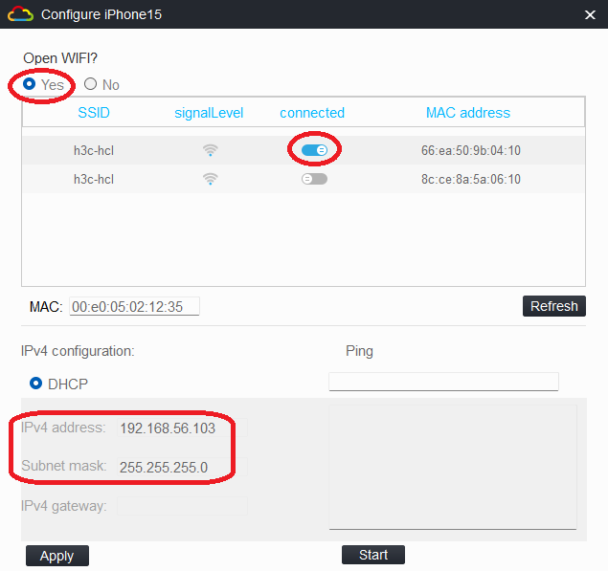

WiFi端末はROOM-102, ROOM-201のAPに接続し、別のAPの電波範囲に移動するとローミングに成功(約10秒程度で再検索)しました。

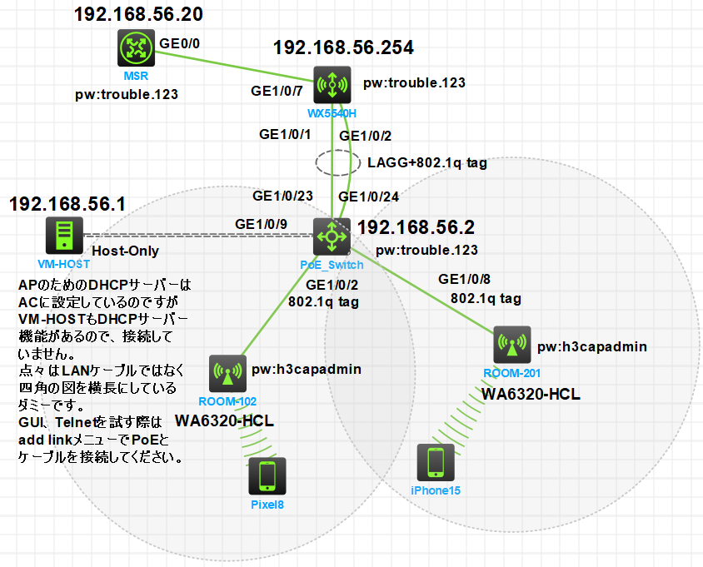

図4 正しい実習ネットワーク

### オプション: GUIにアクセスしてみましょう:

GUIにアクセスするには、まずVM-HOSTとPoEスイッチの間を接続します。

次に、ブラウザを開いて以下のURLを入力します。

http://192.168.56.254/

ログイン画面からログインしてみます。

ユーザ名: admin

パスワード: trouble.123

図5 ログイン画面

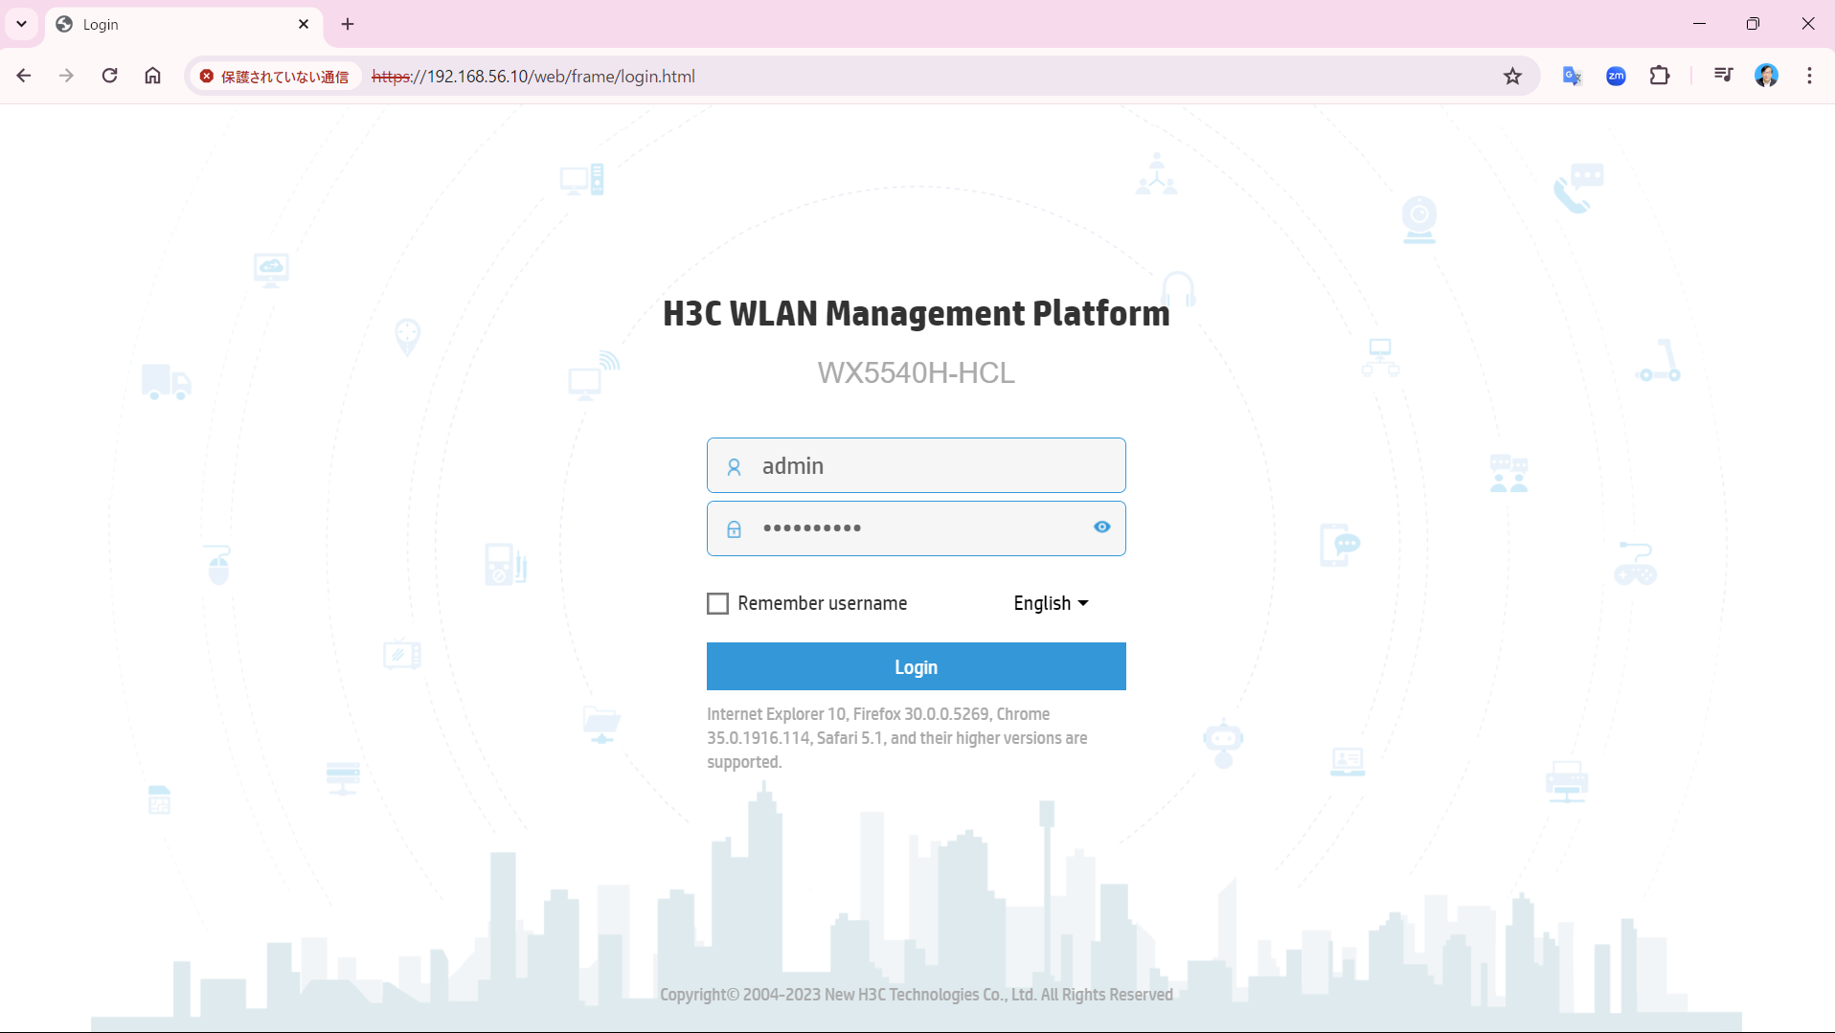

図6 SSIDが4つ定義されています

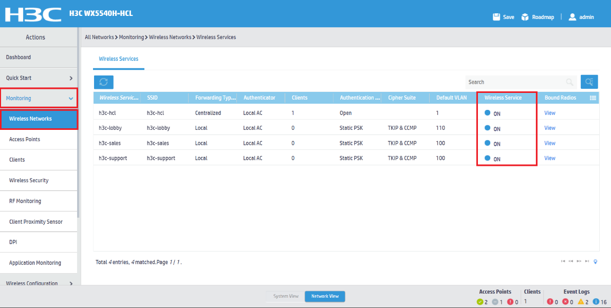

図7 APが3台存在することを表しています

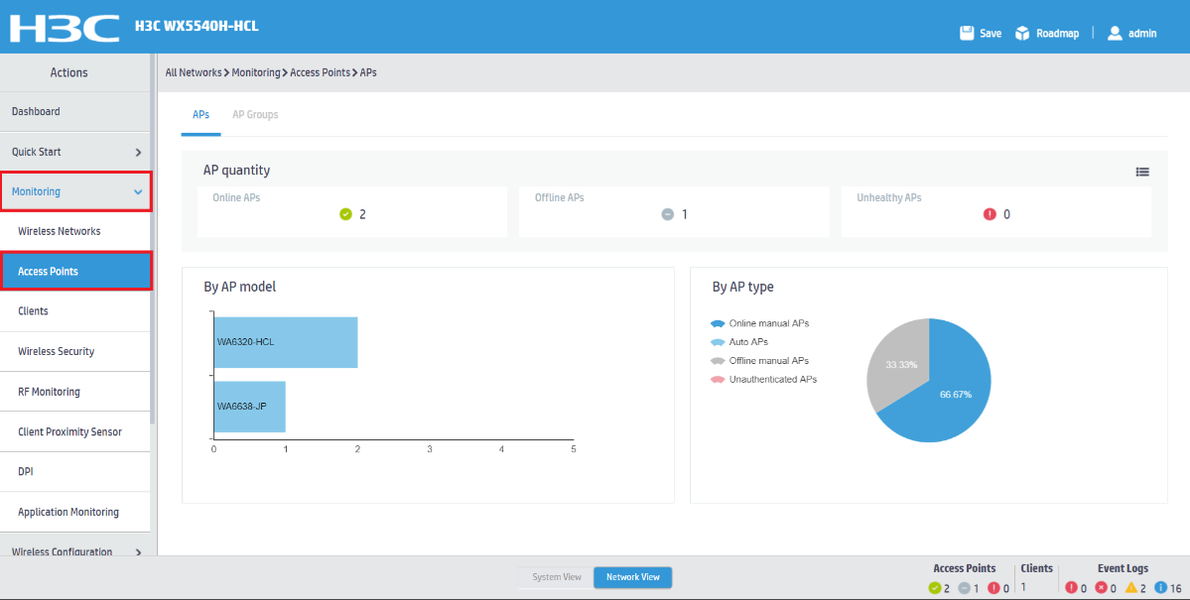

図8 クライアント(WiFi端末)に接続されています

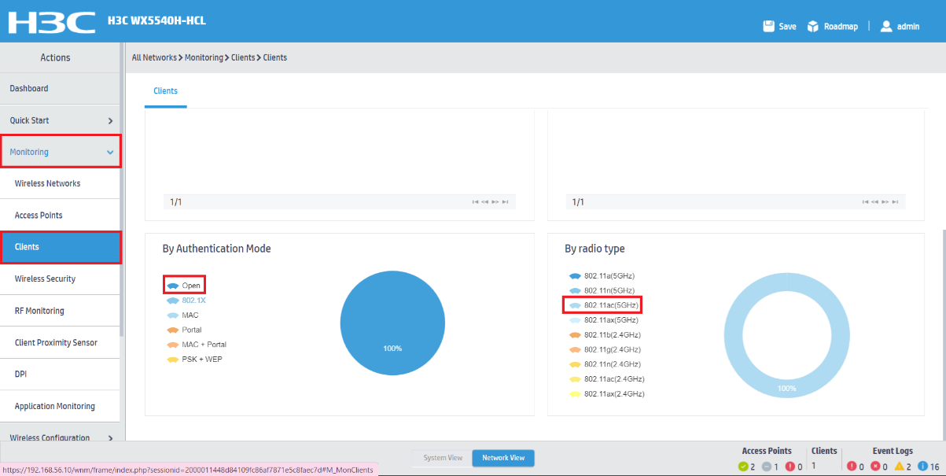

### HCLの便利な機能:

#### プロジェクトの説明を書きこむ

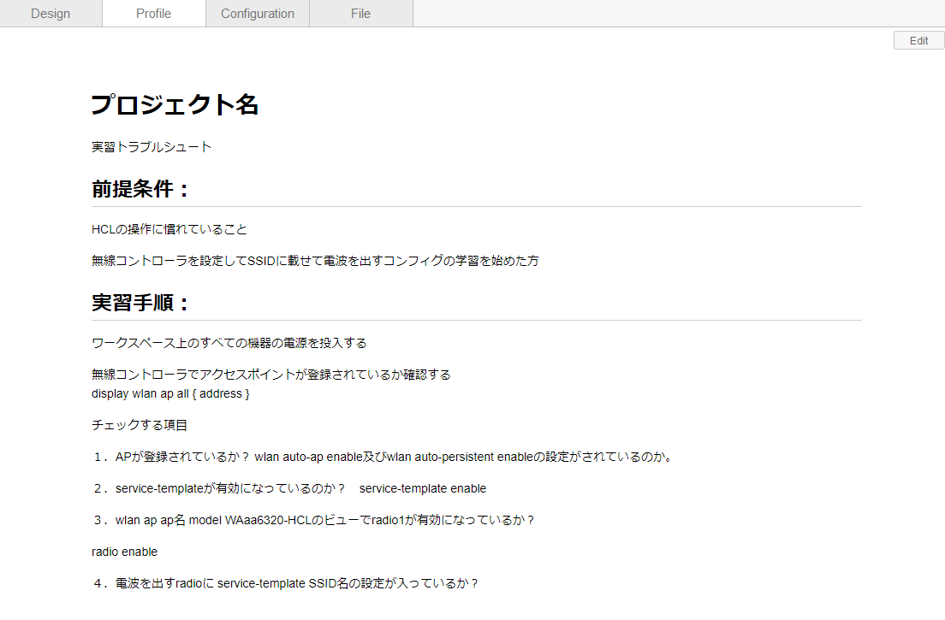

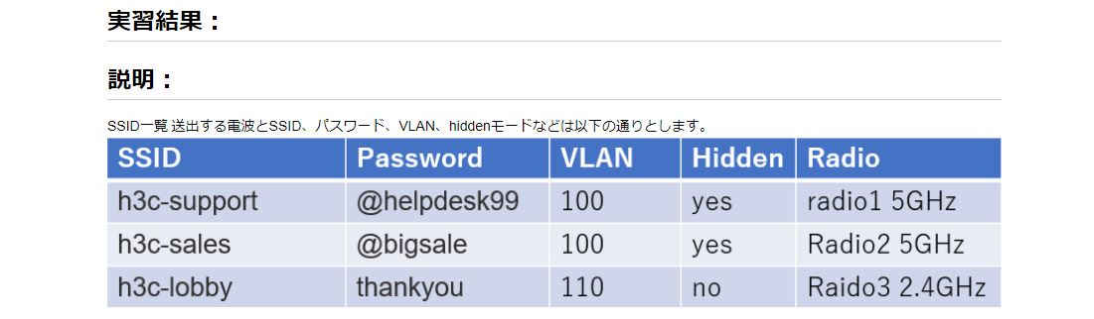

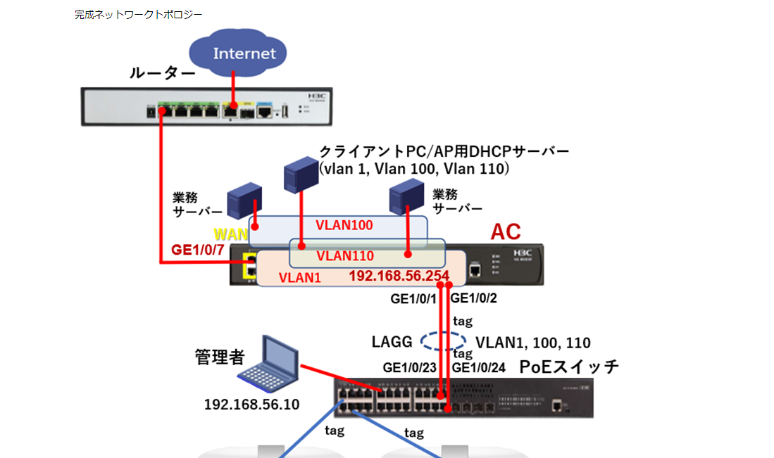

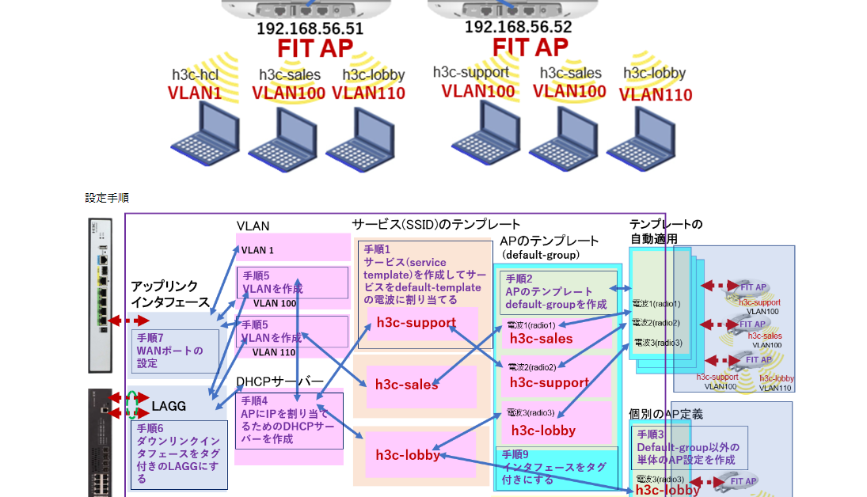



#### コンフィグファイルの取り出し

完成したコンフィグファイルはFileタブでDeviceConfigフォルダーをクリックすると一覧がでてきます。

各.cfgファイル名をダブルクリックするとテキストエディタが開きますので、ファイルとして保存することができます。

